Cài Đặt:

B1: Các Phần Mềm cần thiết.

1. Map info 12.0
2. PostGIS
3. PostGres
4. QGIS

B2: Sau khi số hóa bản đồ map info ta chuyển file qua dạng Shape .Shp

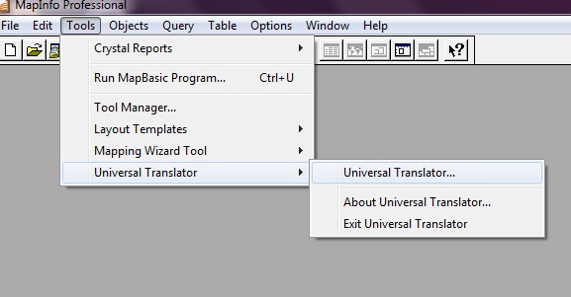

B3: Postgres

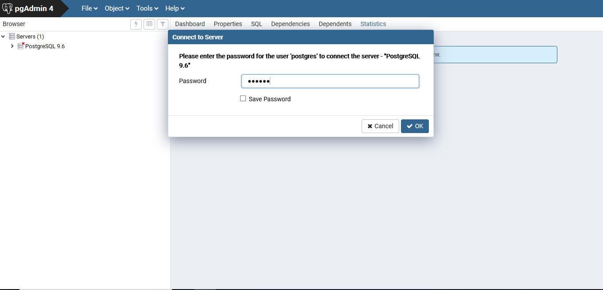

1. Nhập password tài khoản khi cài đặt phần mềm.
2. Vào Servers, Chọn mục Databases tạo một Databases mới ở đây Databases được tạo là postgis_23_sample.

B4: Kết nối cơ sở dữ liệu trong Postgis

1. Chọn View connection details…

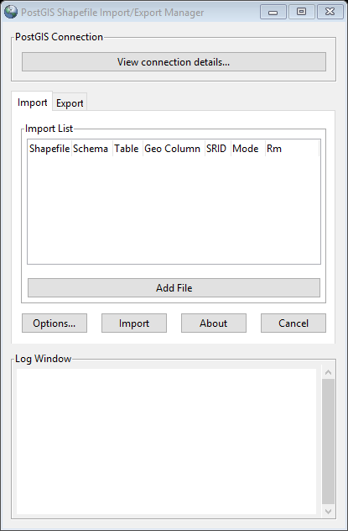

1. Xuất hiện hộp thoại PosGIS connection

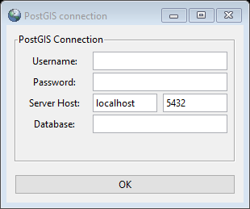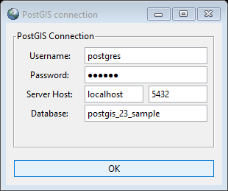

1. Điền thông tin usename, password và Database đã được tạo từ lúc cài đặt phần mềm Postgres
2. Tiếp tục chọn ok
3. ở hộp thoại Postgis Shape Import chọn add File và tìm đến thư mục file shape đã chuyển thành công từ map info
4. chọn File và chọn Open

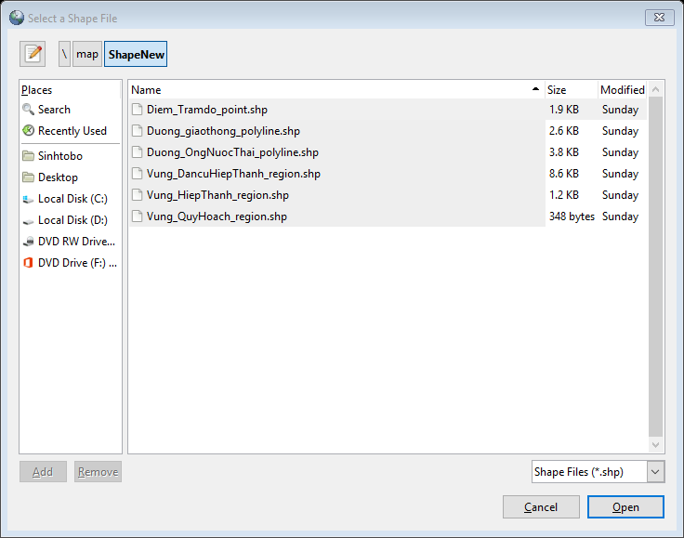

1. sau đó ta chọn Import
2. phần mềm báo Import thành công thì vào postgres và Refresh lại Databases

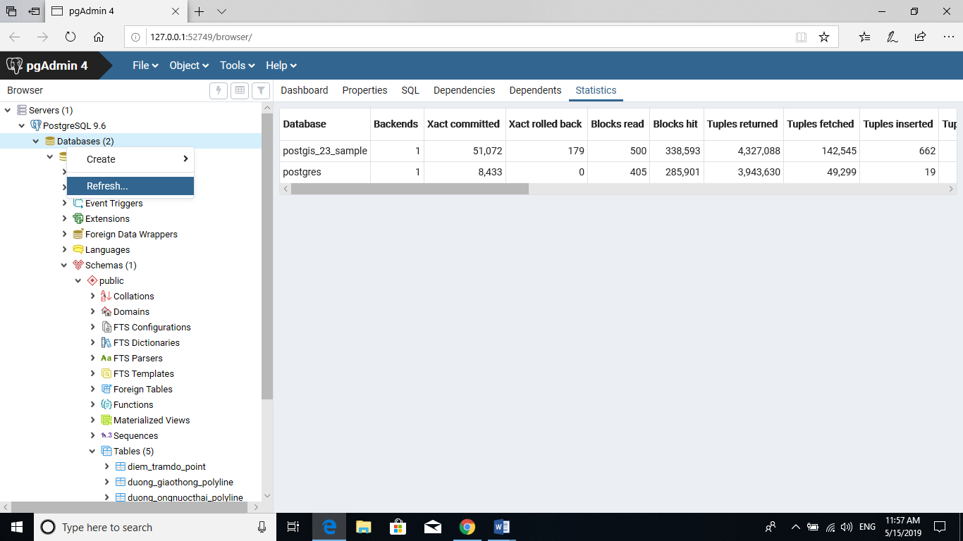

1. Thấy mục Tables hiện lên bảng dữ liệu

B5: QGIS

1. Mở QGIS và chọn Add Vector layer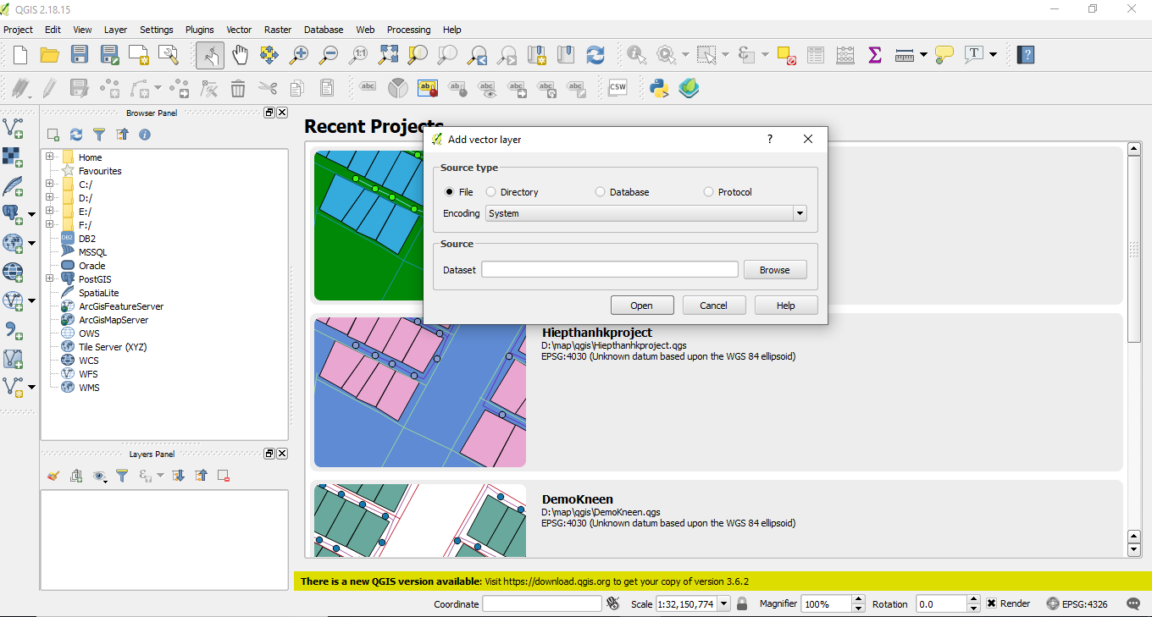
2. Ở Phần Source: Dataset chọn Browse và tiến hành chọn File Shape đã được chuyển Open

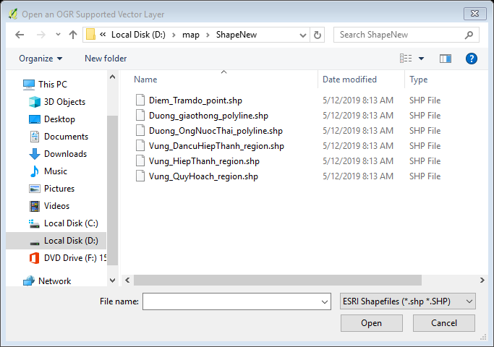

1. Trong QGIS ta chon Database DB Manager và tiến hành kết nối cơ sở dữ liệu

Postgis

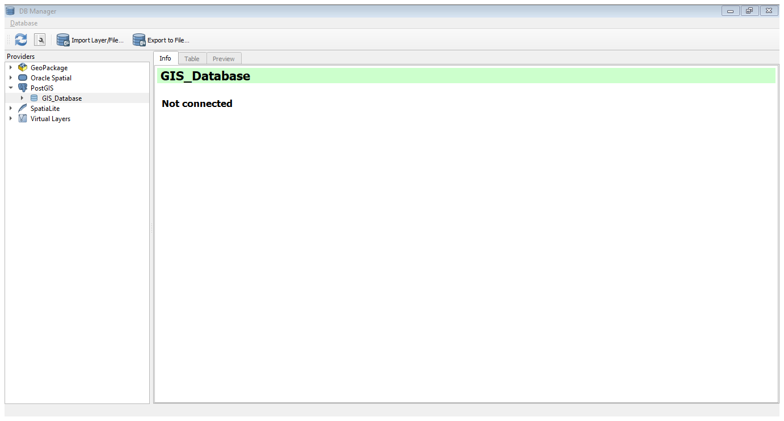

1. Tiến hành nhập tài khoản và password

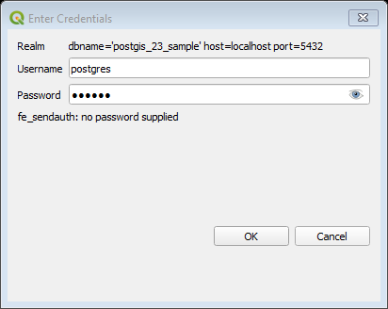

1. Ta kết nối dữ liệu được như bảng dưới:

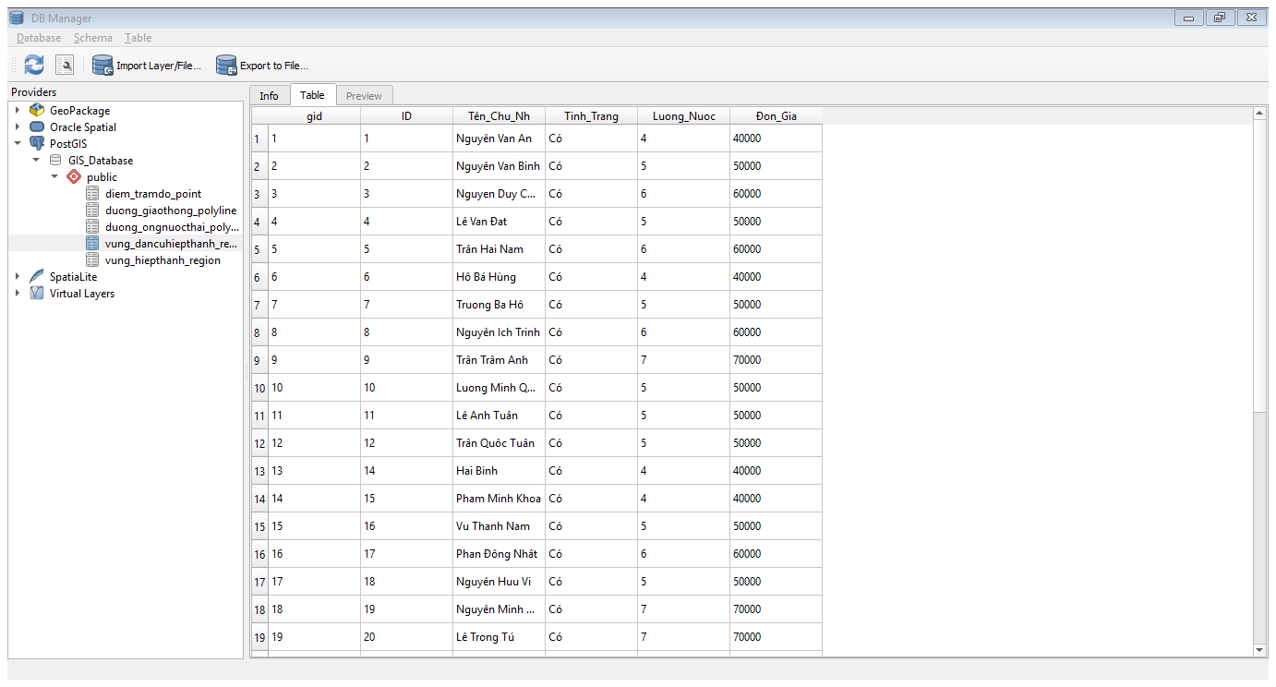

1. Tiến hành cài đặt qgis 2web.

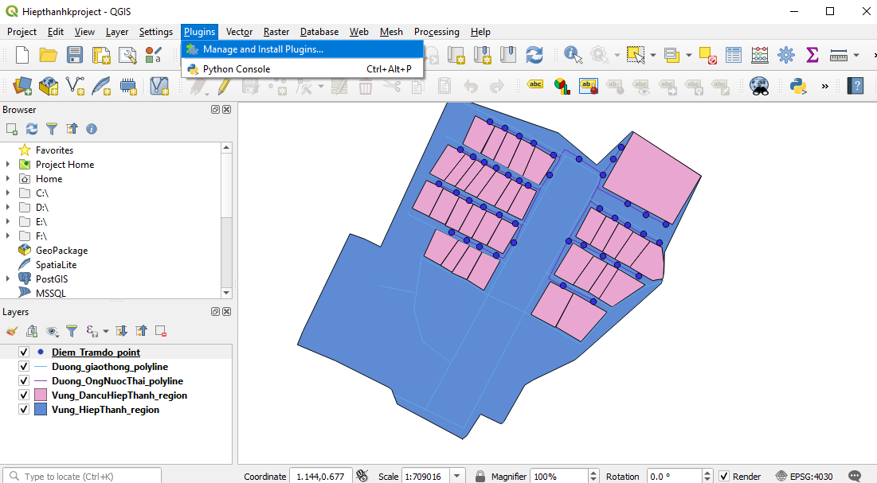

1. Trong plugins chọn manage and install Plugins
2. Tiến hành tìm kiếm qgis 2web và cài đặt

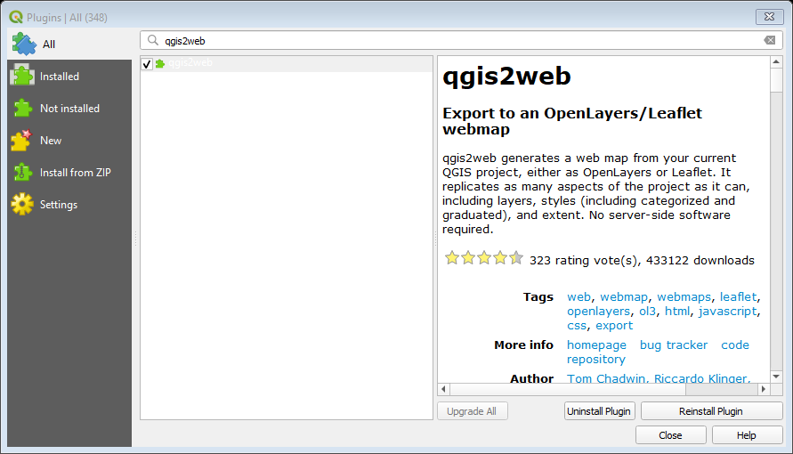

1. Sau khi cài đặt xong ta chọn Web qgis2web Create web map

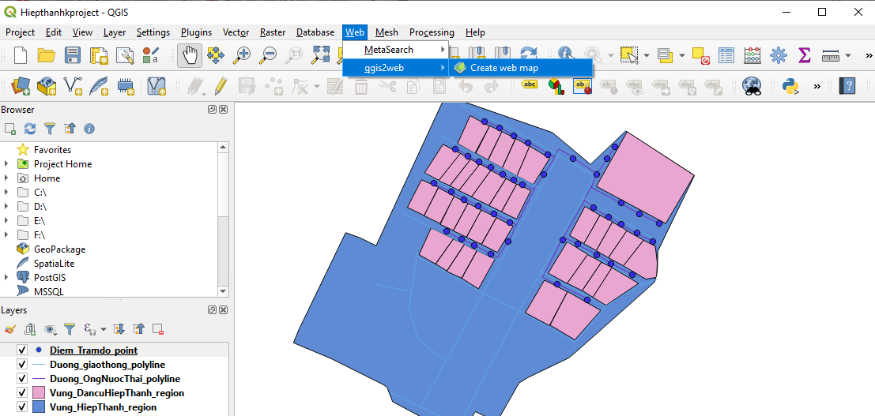

1. Sau đó ta cài đặt các thông số và chọn Leaflet 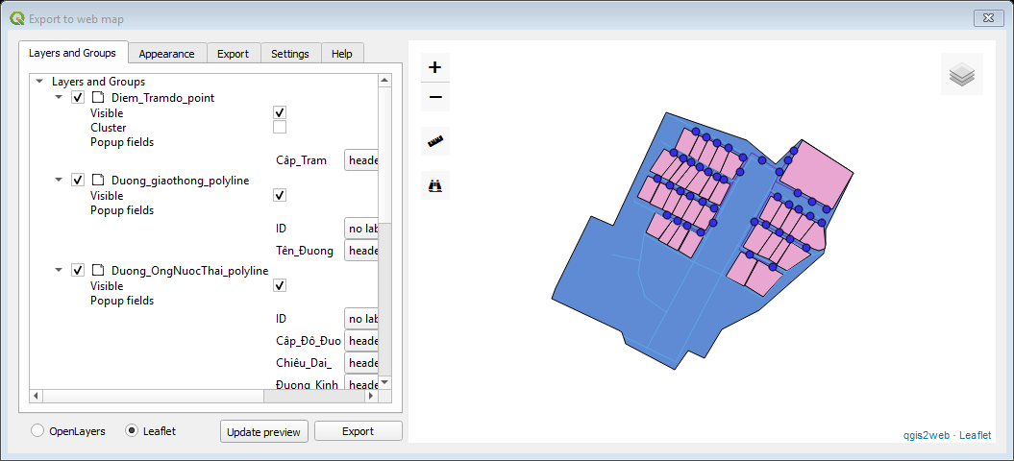
2. Chọn Update preview để xem trước
3. Chọn Export để xuất web.
4. Ta được file index là webgis thu được.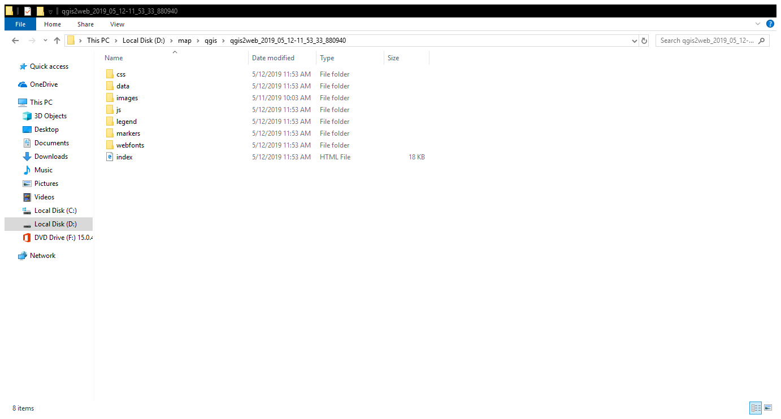
5. Mở file index xuất hiện giao diện WebGIS

